新 书 推 荐
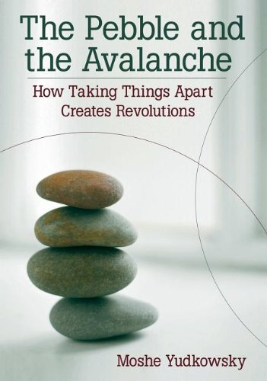
中文书名：《雪崩效应》
英文书名：The Pebble and the Avalanche: How Taking Things Apart Creates Revolutions
作 者：Moshe Yudkowsky
出 版 社：Berrett-Koehler Publishers
代理公司：ANA
页 数：175页
出版时间：2005年11月
代理地区：中国大陆、台湾
审读资料：样书
类 型：经管

主题：
《雪崩效应》将介绍：改变规则，超越竞争。一种崭新的商业模式，200年来商业技术领域最重要的创见。

内容简介：

《雪崩效应》主要内容：你听说过解集作用吗？解集作用的含义是什么？它的意义何在？我们的生活中真的用到了解集作用吗？你是否曾经抱怨为什么电视台不能多播放一些体育节目，以至于如果想看一场体育赛事，你得耐心地坐在电视机旁边等好久；你是否曾经抱怨为什么买一双运动鞋要逛遍整个商场才能找到？

今天，这些问题都得到了完美的解决。电视体育频道的出现可以让你一天24小时收看你喜欢的体育节目；体育用品专卖店的出现可以让你省去好多力气，你可以很快找到你的目标，没准专卖店就开在你家门口，方便极了。

这就是解集作用带给我们的益处。将产业、行业细化拆分，重新组合，发挥新的优势，方便人们的生活。将体育节目从综合频道中拆分出来，组成体育频道；运动类用品从综合商场中被拆分出来，组成了专卖店；这些都给体育迷们带来了极大的方便，同时也突出了行业自身的特色。

《雪崩效应》的作者默舍•尤德考斯基是一位非常严谨、认真的人，他对于解集作用的应用推广是十分重视的。如果看完书后，你也有自己的心得体会，不妨拿出来和我们大家共享，相信我们会有更多的收获。

掌握解集作用，成就企业竞争力

如果你从事互联网、汽车、音乐下载等快速发展行业，一定不要错过柯达分解原有产业从而重新占领市场的故事。

如果你身处电信、软件开发、计算机高等科技领域，就该好好看看美国电话电报公司拆分业务，极大改善电信服务的例子。

《雪崩效应》帮助我们从全新的角度看待铁路、软件、电信等技术型行业的演变。靠着一系列有趣之极的例子，它为我们揭示了产业和行业拆分的神奇力量。

《雪崩效应》的英文版书名叫《卵石与雪崩》（Pebble and Avalanche），作者以卵石来比喻技术变革，以雪崩来比喻技术革命；以一颗小小的卵石很可能引发一场雪崩来比喻每一次技术变革都可能导致一场技术革命，从而告诉人们面对横扫一切的技术革命，如何提高企业的竞争力。《雪崩效应》的作者默舍•尤德考斯基独辟蹊径，用轻松幽默的语言，向我们揭示了如何理解、引发和实施商业与技术的革命。

我们领域的每一项重要创新和革命，都是从人们拆东西开始的。没错，解集作用描述的就是拆分的过程——把东西拆成更小、更灵活的部分，然后重新组合引发雪崩似的变革。用一句话概括之，就是“解集作用（disaggregation）能引发革命”。

《雪崩效应》重点关注的是商业和技术。
第一部分讲的是基本观点。探讨了解集作用如何运作，如何对“解集作用”的不同方式加以归类，还得出了一些推论。此外该部分还包括有关解集作用预期利益的信息——丰厚的回报使一切艰辛工作物有所值。
第二部分由案例研究组成。19～21世纪的三次技术革命为读者理解细节运作方式提供了数不尽的例子。
第三部分讲的是商业战略的应用。探讨了如何避免被“雪崩”埋葬，提醒了一些毫无作用的战略，比如说在汹涌的雪崩前面奔跑，或是大喊大叫让众人停下来。

作者简介：

默舍•尤德考斯基（Moshe Yudkowsky），西北大学凝聚态物理学博士，现任解集咨询公司的总裁，中西方语音技术协会的主席。他在创造高科技产品方面有20年的经验，拥有多项发明专利。在此之前，他曾经在贝尔实验室工作，曾在Dialogic 和英特尔公司担任高级系统工程师。

请将回馈信息发至：俞晓宁（Winnie Yu）
安德鲁﹒纳伯格联合国际有限公司北京代表处
北京市海淀区中关村大街甲59号中国人民大学文化大厦1705室, 邮编：100872
电话：010-88810959
传真：010-82504200
Email: winnie@nurnberg.com.cn
网址：www.nurnberg.com.cn
微博：http://weibo.com/nurnberg
豆瓣小站：http://site.douban.com/110577/

